Curso: ADS – Prova A Disciplina: Fundamentos de Banco de Dados

Professor(a): Miriã da Silveira Coelho Corrêa 1º BIM ( ) 2º Bim ( x )

Aluno(a): Turma: 1D

Data: 10/11/2022 Valor Total: 6 pontos Nota Obtida:

Data da correção e devolução: _____/_____/______ ( x ) 1ª chamada ( ) 2ª chamada
_____________________________________________________________________________________
OBSERVAÇÕES:
- Essa é uma avaliação individual, qualquer tentativa de comunicação com qualquer colega será considerada ilegal e portanto a avaliação será pontuada com 0.
- Ao final da prova, o aluno deve chamar o(a) professor(a) para que ele(a) copie o conteúdo a ser avaliado;
- É permitido o uso do material(SLIDES) de aula dessa disciplina;
Boa prova!
__________________________________________________________________________________________ Observe as tabelas do banco de dados uma locadora de filmes:
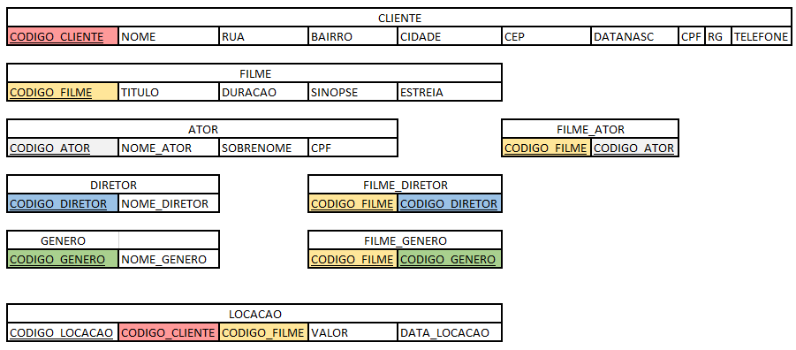
Execute o script locadora.sql. Após executar observe que o banco de dados nomeado por locadora contém as seguintes tabelas:
- Cliente;
- Filme;
- Ator;
- Filme_Ator;
- Genero;
- Filme_Genero;
- Diretor;
- Filme_Diretor
__________________________________________________________________________________________
Abra o MySQL workbench e faça o que se segue:

QUESTÃO 1(1,0 ponto): Crie a tabela abaixo a partir da figura e especificações:
- CODIGO_LOCACAO: atributo do tipo decimal com 5 dígitos decimais;
- CODIGO_CLIENTE: atributo do tipo decimal com 4 dígitos decimais;
- CODIGO_FILME: atributo do tipo decimal com 3 dígitos decimais;
- VALOR: atributo do tipo REAL de tamanho 5 em que 2 são reservados a escala;
- DATA_LOCACAO: atributo do tipo data.
Chave primária:
- O atributo CODIGO_LOCACAO é a chave primária da tabela hospital.

QUESTÃO 2(2,0 pontos): Realize as seguintes alterações:
Tabela cliente:
  - Altere o atributo rua para endereço do tipo varchar(70);
  - Elimine os atributos bairro, cidade e cep.
  - O atributo cpf deverá ser chave candidata.
  - O atributo datanasc não poderá ter o valor nulo.
Tabela filme:
  - O atributo duracao não poderá receber o valor nulo.
  - O atributo estreia deverá ter o valor padrão ‘2022-01-01’.
Tabela diretor:
  - O atributo nome_diretor não poderá receber o valor nulo.
  - Adicione os atributos rua, bairro,cidade,cep,cpf e telefone com o tipo que achar mais apropriado.

Tabela genero:
  - O atributo nome_genero deverá ser do tipo varchar(30) e o deverá receber o valor padrão comédia.
Tabela locacao:
  - Adicione o atributo data_entrega do tipo data.

QUESTÃO 3 (1,0 ponto): Faça as seguintes inserções:
Tabela locacao:
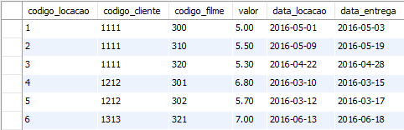

QUESTÃO 4 (2 pontos): Crie as seguintes chave estrangeira na tabela locacao:
- O atributo codigo_cliente é a chave estrangeira da tabela locacao. Este atributo referencia a tabela cliente na coluna codigo_cliente.
- O atributo codigo_filme é a chave estrangeira da tabela locacao. Este atributo referencia a tabela filme na coluna codigo_filme.
Crie a chave estrangeira com on update cascade e on delete cascade.

